八小时工作制，如何看待“警惕打马恩牌”——以越修为例
1、马恩牌
前几天看了一条自媒体的信息：
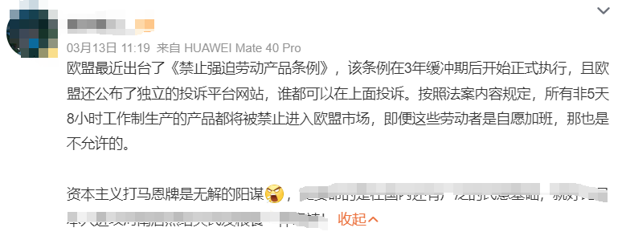
根据国家市场监督管理总局网站转载深圳市标准技术研究院的报道《欧盟强迫劳动产品条例将生效，中国企业需警惕！》：
【2024年11月19日，欧盟理事会最终通过了《欧盟市场禁止强迫劳动产品条例》，该条例后续经欧洲议会议长和欧盟理事会主席签署后，将在《欧盟公报》上公布，在公布翌日生效，自生效之日起3年后开始适用。
......1.强迫劳动的定义
本条例中的“强迫劳动”是指国际劳工组织第29号公约第2条定义的强迫或强制劳动，包括强迫儿童劳动。】
笔者查询了国际劳工组织第29号公约第2条定义的强迫或强制劳动：
【1.就本公约而言，“强迫或强制劳动”一词系指以任何惩罚相威胁，强迫任何人从事的非本人自愿的一切劳动或服务。】
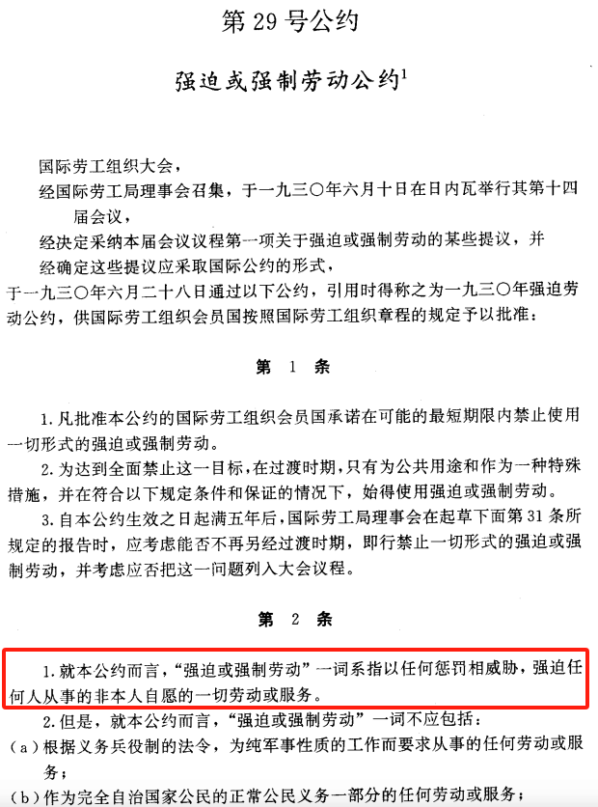
这里的“强迫或强制劳动”肯定包括了强制加班，以及上交证件。
推荐阅读：如何看待某车企“中国工人”在巴西“被奴役”
自媒体的信息中提到了“打马恩牌”。
“马恩牌”的梗来自于“眉山剑客”陈平。2020年12月12日，陈平在《拜登上台会如何对付中国？我来给出两个推测》中首次提出“警惕境外势力打马恩牌”的观点。他的核心观点是：
【拜登政府极有可能会利用颜色革命中的某种诉求，这一诉求就是迫使中国提高劳工成本。他们不会过分强调迫使中国承认市场经济地位，而是会利用马克思、恩格斯的理论，推动中国采纳与西欧相似的工会法，特别是独立的工会法。随后，他们还会要求中国接受西方国家的做法，即工人和雇主集体谈判工资的权利。这样的做法无疑会大大提高中国沿海地区的劳工成本，加速中国制造业的流失……】
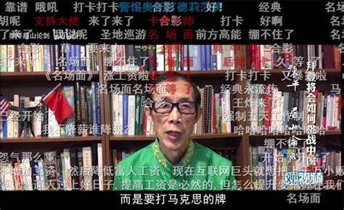
陈平的观点中，有一条强调了“迫使中国提高劳工成本”。
“迫使中国提高劳工成本”指的是什么呢？主要是劳动时间、劳动报酬、劳动保护、其他劳动权利比如参加工会等。
《欧盟市场禁止强迫劳动产品条例》一颁布，很多小粉红感到义愤填膺——这是欧洲的阴谋。
本篇我们以越南修正主义为例来论述。
2、八小时工作制
马恩牌，也就是马列主义学说是为无产阶级服务的，是为劳苦大众服务的。无产阶级运动，最初就是为了争取无产阶级自身的权益而从与雇主（封建主以及工厂主）斗争走过来的。
争取8小时工作制，就是无产阶级运动的一部分。
列宁在《〈哈尔科夫的五月〉小册子序言》（1900年10月—11月上旬）中说：
【提高工资和改善待遇的要求，各行各业的工人可以向（而且应当向）他们的业主提出，这种要求是行业性的要求，是个别工种工人的要求。八小时工作制是整个无产阶级的要求，这个要求不应向个别业主提出，而是要向国家政权即整个现行社会政治制度的代表提出，向掌握全部生产资料的整个资本家阶级提出。八小时工作制的要求具有特殊意义，它是一项声援国际社会主义运动的声明。我们应当让工人们了解这种差别，使他们不要把八小时工作制的要求降低到象要求发给免票或开除守卫那样的水平。】
有意思的是，当无产阶级向资产阶级争取这个权利时，总会有一些人——要么是资产阶级、要么是资产阶级豢养的知识分子吹鼓手、要么是资产阶级的走狗，也有一些糊涂的所谓的“爱国者”，反对无产阶级争取这样的权利。
当年德国就是如此。
马克思在《致鲁尔罢工的矿工》中说：
【德国资本主义报刊建议你们放弃你们提出的实行八小时工作日制和把工资提高百分之二十五的要求，并恢复工作，使德国工业不致被迫从英国输入用煤，从而导致德国资金外流，弄得无钱支付德国人的劳动报酬。
每当工人们采取独立行动，力求实现某种要求的时候，资产者便发出这种悲痛的哀号。在英国，这种老调子差不多已经唱了四十年，它再也引不起任何人的注意了。但是，这一次需要指出，资本主义报刊故意企图欺骗你们，把事情说成好像只要矿业主和工厂主们向英国写一封信，他们想要多少煤就能得到多少煤。】
这里所说的“德国资本主义报刊”，它的主张是不要提升德国工人的工资，如果提升工人的工资，德国的成本上升，竞争力下降，资金就会外流，导致企业效益不好，会无法支付工资给工人，最后吃亏的还是德国工人。
“放弃你们提出的实行八小时工作日制和把工资提高百分之二十五的要求”，否则“导致......资金外流，弄得无钱支付......劳动报酬”，这样的153年前可耻的无赖逻辑，即使在153年后的越修，也还是大有市场。
“德国资本主义报刊”实际上是资产阶级的传声筒、吹鼓手，是资产阶级的走狗，也就是工贼，越修有很多“爱国者”小粉红就是此类人。
越修的资产阶级豢养的知识分子吹鼓手就是鲁迅先生笔下的“丧家的”“资本家的走狗”。
为什么是丧家的呢？鲁迅先生解释得很好：
【凡走狗，虽或为一个资本家所豢养，其实是属于所有的资本家的，所以它遇见所有的阔人都驯良，遇见所有的穷人都狂吠。不知道谁是它的主子，正是它遇见所有阔人都驯良的原因，也就是属于所有的资本家的证据。即使无人豢养，饿的精瘦，变成野狗了，但还是遇见所有的阔人都驯良，遇见所有的穷人都狂吠的，不过这时它就愈不明白谁是主子了。......为确当计，还得添几个字，称为“丧家的”“资本家的走狗”。】
2024年越修对欧盟的出口额为518亿美元，这么大的贸易额，越修的资本家为了对抗《欧盟市场禁止强迫劳动产品条例》，要想方设法逃避8小时工作制，逃避一切可以增加成本的对无产阶级有利的事物。
那些尚未觉悟、糊涂的所谓的“爱国者”，除了像“伦敦东区最贫穷的爱国者，一想到英国的财富和工业，便会不由自主地挺起胸膛”，再也不会得到其他什么——哪怕你帮助资本家的公司的产品成为世界占有率第一。
越修这些所谓的“爱国者”——自豪的“爱国者”，他们为大资本家的企业在压榨工人的基础上成为世界前茅而自豪——这个压榨甚至包括他自己。这个自豪实际上是奴才式的自豪——为主子的成就而自豪。
实际上，他们不过是列宁口中的“奴才、无耻之徒”：
【意识到自己的奴隶地位而与之作斗争的奴隶，是革命者。没有意识到自己的奴隶地位而过着默默无言、浑浑噩噩、忍气吞声的奴隶生活的奴隶，是十足的奴隶。对奴隶生活的种种好处津津乐道并对和善的好主人赞赏不已以至垂涎欲滴的奴隶是奴才，是无耻之徒。
——《纪念葛伊甸伯爵》（《列宁全集》第16卷，1907年6月）】
面对帝国主义的马恩牌，越南的工人可能会得到越修及资本家给予的形式上的8小时工作制，但实际会是变相的加班，真正的8小时工作制是不可能的。
大概马克思列宁都想不到，早在200年前就提出的八小时工作制在西方发达资本主义国家甚至帝国主义国家已经经过无产阶级的斗争实现了，而号称社会主义国家的越南却还普遍存在着资本家最原始的剥削方式——超长工作时间。
打着社会主义旗号的越南，那里的工人阶级竟然依靠帝国主义的劳动保护法规来改善其工作时间、工作条件。这到底是谁解放谁呢？
最可笑的是，在越南，竟然有些所谓的“爱国者”小粉红认为如果快速发展，就必须要有人付出，要有人牺牲，并为这个牺牲感到自豪。可是，他们的牺牲、他们的付出、他们的奉献都给了谁呢？或者说，谁是最大受益者呢？是这些超长时间工作的打工者，还是那些顶级富豪们呢？
事实是：占越南人口1%的最顶级富豪的财富总和，超过了占越南人口79%的普通老百姓的财富总和。
推荐阅读：
越南修正主义数据：在越南，谁是改革开放受益者？越修改革开放为谁服务？
越修革新开放与苏修的新时代，人民当家做主吗？
越南革新开放的“总设计师”“总指挥”——阮文灵，越南的戈尔巴乔夫，被供上神坛，到底做了些什么？
3、工会
马恩牌还提到了工会，陈平说：“拜登政府极有可能......迫使......采纳与西欧相似的工会法，特别是独立的工会法。随后，他们还会要求......接受西方国家的做法，即工人和雇主集体谈判工资的权利。”
我们还是以越修为例。
根据越南国家通讯社2025年1月25日报道《工会春节之旅——2025新春温暖启程》：
【越通社河内市9月25日——1月25日，即腊月二十六日，在河内市各工业区工作的数千名工人已乘坐“0元专车”踏上返乡之路。
清晨，来自河静省的阮氏珠婠女士带着两个年幼的孩子，早早来到位于河内市东英县的升龙工业区运营中心，准备搭乘由河内市工会安排的“工人返乡过年专车”。这项活动帮助数千名来自清化、乂安、河静及其他北部省份的工人顺利返乡，与家人团聚，共度春节。
虽然要外出务工，谋生艰辛，但像阮春面这样的工人依然感受到工会组织的关怀和帮助。每逢春节，工会的支持都为他们增添了温暖和动力。
在2025年乙巳春节期间，河内市工会为工人提供了多种返乡支持措施，包括资助5000张车票，总金额达7万美元，并组织安排专车接送1200名工人回家。此外，各区、县、市镇工会也积极实施返乡援助计划，为困难工人提供交通工具和车票支持，帮助他们顺利回家过年。
今年是河内市各级工会连续第17年组织这一返乡活动，通过这项行动，希望营造积极的社会氛围，并呼吁企业与工会携手合作，共同关心工人的生活和福祉。(完）】
越通社2025年2月17日报道《越南国会主席陈青敏：越南工会强劲发展 为党的革命事业作出应有贡献》：
【国会主席强调，进入国家发展的新阶段——民族奋发图强新时代，各级工会、干部、团员、劳动者，特别是工人党员应当发挥先锋模范作用，提升政治素养、专业水平、职业技能、工业作风、劳动纪律，积极参与劳动竞赛，掀起冲刺热潮，为推动国家快速和可持续发展作出贡献。】
在越南这些报道中，看似很温暖，很关心工人。但是，这样的工会根本没有体现无产阶级工会的最核心功能——包括经济权益在内的政治权益——当家做主，而是为越修涂脂抹粉，将工会变成了福利主义工会，剥夺无产阶级的政治权益，这样的工会不是无产阶级的工会，是御用工会。
《人民日报》1968年11月8日第6版《把苏修的御用工会揪出示众》这样批判的：
【苏修工会是苏修叛徒集团全面复辟资本主义、维护资产阶级专政的工具。它手里拿着两把刀子：一把是经济主义杀人不见血的软刀子，用它来欺骗工人群众；一把是法西斯主义的硬刀子，用它来帮助苏修叛徒集团镇压工人群众。
苏修工会的十二、十三、十四历次代表大会，一贯把“经济工作”作为“工会全部活动的中心”和“最根本的利益”；把推行以利润为核心的全面复辟资本主义的“经济新体制”作为工会的“首要任务”。赫鲁晓夫还竟然把列宁关于工会“是学习管理的学校，是学习主持经济的学校，是共产主义的学校”的伟大教导，歪曲为“学习管理经济的学院”，把工人阶级的战斗组织篡改为“经济组织”。他们还丧心病狂地鼓吹工人阶级已经“自觉自愿”地“从自己肩上卸下了专政的权力”。
总之，在苏修工会一小撮工贼看来，经济是中心，是根本，而无产阶级专政被抛到了九霄云外。在国际上还存在着帝国主义、国内还存在着阶级的情况下，他们却要工人阶级丢掉无产阶级专政这个“护身的法宝”和“传家的法宝”，这不是对马克思列宁主义，对工人阶级的最大背叛，又是什么呢？在苏修叛徒集团篡政以后，鼓吹经济主义，抹杀阶级斗争，就是为发展资本主义添砖加瓦，就是要苏联工人为新资产阶级创造超额利润卖命。恩格斯早就指出过：“向工人鼓吹一种凌驾于一切阶级对立和阶级斗争之上的社会主义”的人，是“工人的最凶恶的敌人，披着羊皮的豺狼”。】
无产阶级的工会应该是什么样的呢？
根据1968年3月9日《人民日报》第6版《苏修把工会变为复辟资本主义的工具》：
【伟大的列宁对苏联工会的建立和发展曾经作过许多英明的论述和教导。早在十月革命胜利的初期，列宁就明确指出，无产阶级专政下的工会，应该是“共产主义的学校”。根据列宁的这一教导，工会应该向工人大力灌输马克思列宁主义，培养共产主义新人，为巩固无产阶级专政、防止资本主义复辟而斗争。】
越修的工会完全沦落为“维护资产阶级专政的工具”，还不如欧美日的黄色工会。
1905年10月，俄国国家证券印刷厂的工人、沙皇政府彼得堡保安处的特务、独立党的首领Ｍ.Ａ.乌沙科夫，倡议成立了黄色工会性质的中央工人联合会和妇女工人联合会。这些组织都以调和劳资、引诱工人离开政治斗争并敌视知识分子和革命者为宗旨。乌沙科夫建议设立劳资争议调解处，召开全俄工人互助协会代表大会，并向政府提出罢工自由的问题。
黄色工会主要是调和劳资矛盾，并“引诱工人离开政治斗争”，但至少还要求工人罢工自由。
越修的御用工会是绝对不允许越南工人罢工的。
越修的工会竟然连黄色工会都不如。
号称社会主义国家的越南，工会本应该是红色工会，但它的工会却连帝国主义国家的黄色工会都不如，完全走上了当年苏修的道路——“在苏修工会一小撮工贼看来，经济是中心，是根本，而无产阶级专政被抛到了九霄云外。......它手里拿着两把刀子：一把是经济主义杀人不见血的软刀子，用它来欺骗工人群众；一把是法西斯主义的硬刀子，用它来帮助苏修叛徒集团镇压工人群众。”
所以，越修最怕打马恩牌。
假李逵最怕真李逵，假货最怕真货。

